Liceo Particular Mixto San Felipe

Unidad Técnico Pedagógica

Enseñanza Básica

**GUÍA DE TRABAJO N° 1**

**Tecnología 3ro básico**

|  |  |
| --- | --- |
| **Objetivo** | Retroalimentar contenidos aprendidos sobre la importancia de la tecnología en cuanto a la resolución de problemas cotidianos. |
| **Instrucciones** | Leer atentamente, colorear y completar oraciones según corresponda |
| **Descripción del Aprendizaje** | Recordar y reforzar aprendizajes ya adquiridos. |
| **Ponderación de la Guía** | 20% |
| **Correo del docente para consultas** | Prof. asignatura:dmontenegro@liceomixto.cl  Prof. PIE: dcalderon@liceomixto.cl |

**Recordemos**

**¿Qué es un objeto tecnológico?**

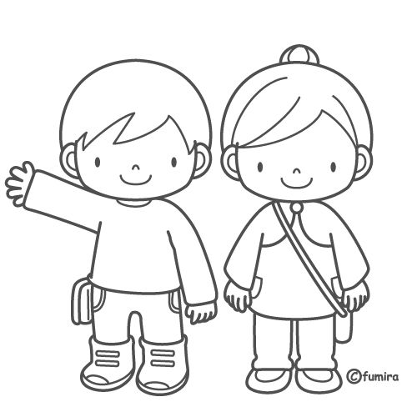

Un objeto tecnológico es cualquier objeto creado por el ser humano para satisfacer alguna necesidad

**Actividad**

1. Colorea sólo los objetos tecnológicos (5 pts):

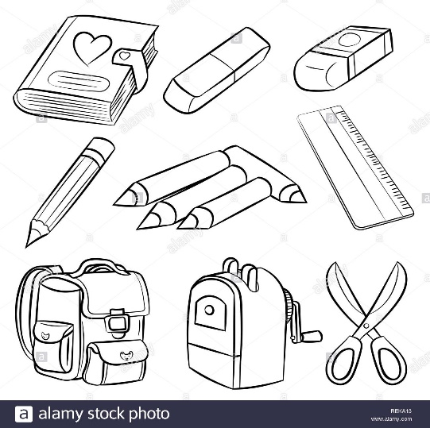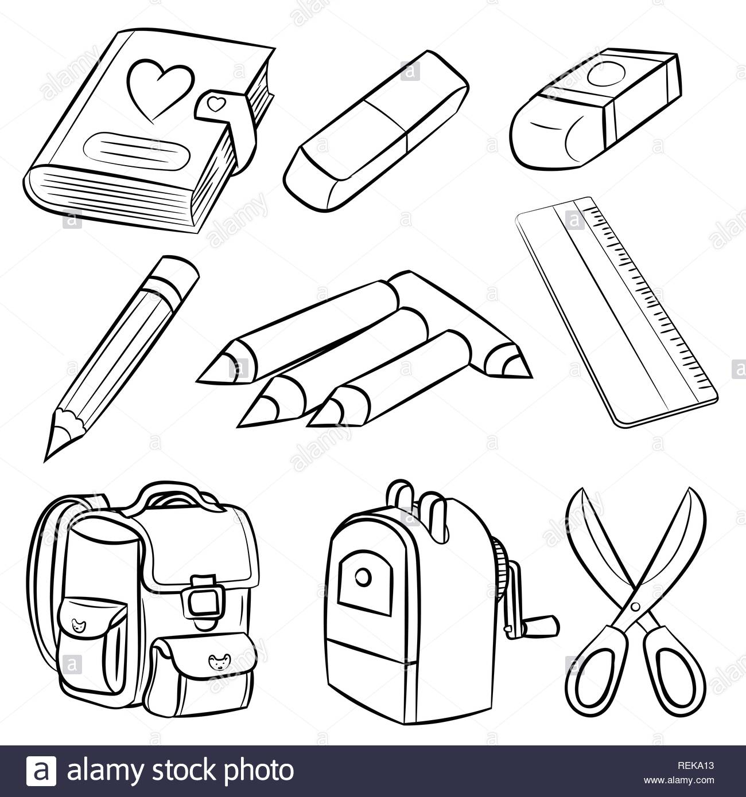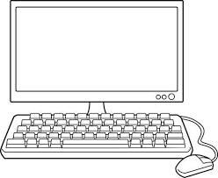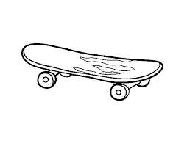

1. Completa las oraciones escribiendo el nombre de los objetos tecnológicos que aparece en el cuadro(6 pts):

Sacapuntas - manzana - lavadora - teléfono – agua - zapatos - cocina - perro - reloj

1. Cuando mi ropa está muy sucia, lavamos utilizando la ____________________________.
2. Cuando queremos cocinar algo, utilizamos la _____________________________.
3. Me comunico con mis amigos utilizando el _____________________________.
4. Cuando necesito saber la hora, utilizo el ___________________________.
5. Para proteger mis pies, utilizo ______________________.
6. Si estoy en el colegio y mi lápiz no tiene punta, utilizo el ____________________________.